 |  |  |  | Lösungen zum  Arbeitsblatt
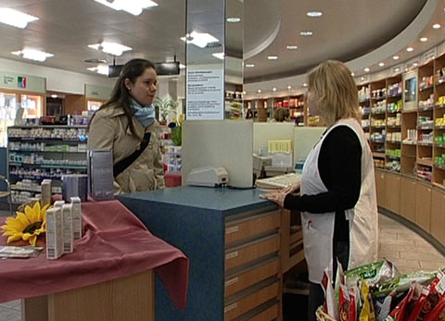
 |  | Das will ich werden: Pharma-Assistentin EFZ
Berufsbilder aus der Schweiz (40)

14:15 Minuten

1. Weshalb hat sich Jacqueline für die Lehre zur Pharma-Assistentin entschieden?
Ihr gefällt die Vielseitigkeit des Berufs, dass sie mit vielen Leuten zusammenarbeitet und jeden Tag mit neuen Kunden zu tun hat.

2. Welche Eigenschaften sollte eine Pharma-Assistentin oder ein Pharma-Assistent mitbringen?
Gute Schulbildung (Sekundarschulniveau); genaues und konzentriertes Arbeiten, freundliches Wesen; Interesse an Gesundheitsfragen; Freude an der Arbeit mit Kunden; Freude am Arbeiten mit dem Computer oder im Labor

3. Welche Arbeiten muss eine Pharma-Assistentin erledigen?
Medikamente verkaufen; Kunden beraten; administrative Aufgaben am Computer erledigen; Laborarbeiten: z.B. Teemischungen oder das Abfüllen von Produkten (z.B. Mandelöl); Warenlieferungen entgegennehmen und in die Regale einräumen; Produkte mit Preisetiketten versehen; die Apotheke sauber halten

4. Welche Themen werden an der Berufsschule unterrichtet?
Die Sinnesorgane
Die menschliche Anatomie
Die Medikamente, deren Wirkstoffe und Anwendungsgebiete
Verkaufsgespräch auf französisch

5. Wie merken sich die Schüler die vielen verschiedenen Medikamente?
Sie schreiben die Medikamente auf Kärtchen.
Sie bilden Eselsbrücken.

6. Welche Aufgaben erledigt Jacqueline im Labor?
Teemischungen zubereiten, Mandelöl abfüllen

7. Was muss Jacqueline alles beachten, wenn sie einem Kunden ein Rezept verkauft?
Dem Kunden in der Apotheke alles erklären (Dosierung, Wirkung und so weiter)
Konzentriert bleiben, damit sie dem Kunden alles richtig erklärt

8. Wie steht Jacqueline zu den teilweise schweren Krankheiten ihrer Kunden?
Es beschäftigt sie manchmal. Aber wenn sie viel zu tun hat, vergisst sie es wieder. Sie lässt solche Sachen auch nicht zu nahe an sich heran.

9. – 10.
Individuelle Antworten

